Изучение квантовых точек сульфида цинка, полученных с использованием хлорцинкатных ионных жидкостей и сульфида натрия
Арефьев Александр Алексеевич
Студент, 2 курс магистаруры
Тверской государственный университет, химико-технологический факультет, Тверь, Россия
E-mail: superzuckermann2000@gmail.com
Ввиду своих необычных свойств, которые зависят от размера, квантовые точки являются перспективными материалами. Важность изучения наноматериалов закреплена распоряжением Правительства РФ № 3684-р от 31 декабря 2020 года. Ионные жидкости (ИЖ) могут выступать как стабилизаторы и прекурсоры в синтезе квантовых точек.
Целью данной работы было изучить влияние хлорцинкатных ИЖ на размер образующихся квантовых точек сульфида цинка, синтезированных путем их взаимодействия с сульфидом натрия.
Получали квантовые точки сульфида цинка взаимодействием эквимолярных количеств ИЖ и сульфида натрия при комнатной температуре. Использовались пиридиниевые ИЖ вида: [PyC₁₆H₃₃]Br∙ZnCl₂, [PyC₁₂H₂₅]Br∙ZnCl₂, [PyC₁₀H₂₁]Cl∙ZnCl₂, [PyC₈H₁₇]Br∙ZnCl₂, [PyC₄H₉]Br∙ZnCl₂, [PyC₄H₉]Cl∙ZnCl₂. Для оценки среднего размера наночастиц полупроводника по величине сдвига края фундаментального поглощения спектральным методом были записаны спектры поглощения в УФ-области золей сульфида цинка.
Таблица 1 Данные УФ-спектроскопии о синтезированных квантовых точках сульфида цинка
№ | Используемая ИЖ | λ, нм | d, нм
1 | [PyC₁₆H₃₃]Br∙ZnCl₂ | 350 | >34
2 | [PyC₁₂H₂₅]Br∙ZnCl₂ | 225, 241, 266 | 2,0; 2,2; 2,7
3 | [PyC₁₀H₂₁]Cl∙ZnCl₂ | 315 | 5,0
4 | [PyC₈H₁₇]Br∙ZnCl₂ | 258 | 2,5
5 | [PyC₄H₉]Br∙ZnCl₂ | 269, 298 | 2,8; 3,8
6 | [PyC₄H₉]Cl∙ZnCl₂ | 311 | 4,6
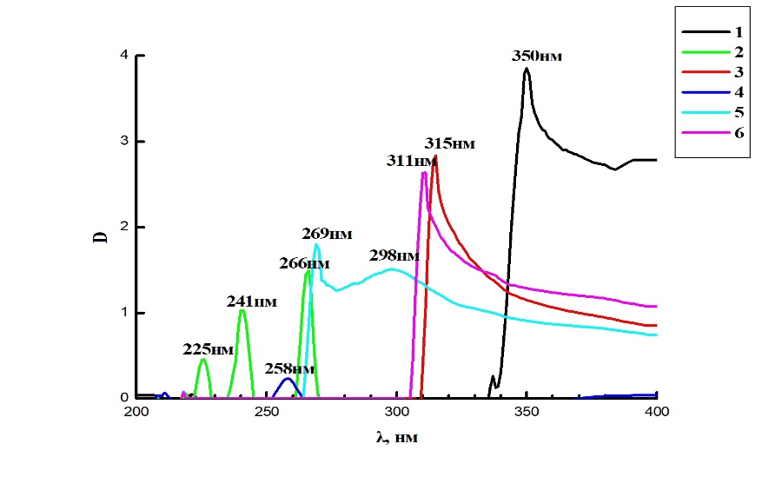
Рис. 1. УФ-спектры золей квантовых точек сульфида цинка
При использовании всех ИЖ, кроме [PyC₁₆H₃₃]Br∙ZnCl₂, размеры наночастиц сульфида цинка составляли менее 5 нм. Наименьшие размеры частиц были получены при использовании [PyC₁₂H₂₅]Br∙ZnCl₂, что вероятно связано с наличием достаточно большого радикала у стабилизатора и его наибольшей, по сравнению с другими, поверхностной активностью, но при этом система получилась полидисперсной. Также можно сделать вывод, что отсутствие атома брома в анионе ИЖ приводило к получению наночастиц большего размера, вероятно, это связано с уменьшением размера аниона, что в свою очередь приводит к уменьшению размера двойного электрического слоя и уменьшению стабильности коллоидной системы.

